Frankfurt
F
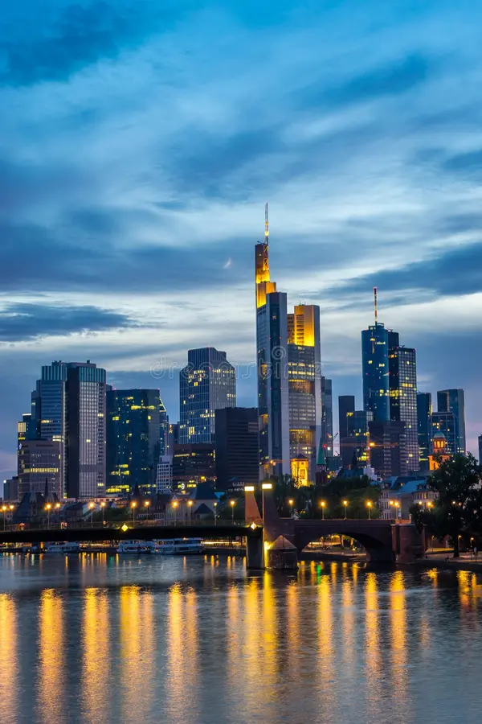
rankfurt na Majni (na njemačkom jeziku: Frankfurt am Main) je s više od 700.000 stanovnika najveći grad u njemačkoj saveznoj zemlji Hessen i poslije Berlina, Hamburga, Münchena i Kölna peti po veličini grad u Njemačkoj. Područje utjecaja procjenjuje se na 2.300.000 stanovnika, a metropolitansko područje na 5.600.000 stanovnika. Smješten je na rijeci Majni, 36 km uzvodno od njenog ušća u rijeku Rajnu. Nekoć slobodni grad carstva, gdje su se održavali izbori i krunidbe njemačkih careva, Frankurt je danas jedna od najbogatijih metropola Europe, te bankarski, literarni i kulturni centar u kojem se nalazi sjedište Europske središnje banke i jedno od najvažnijih financijskih tržišta.

Povijest

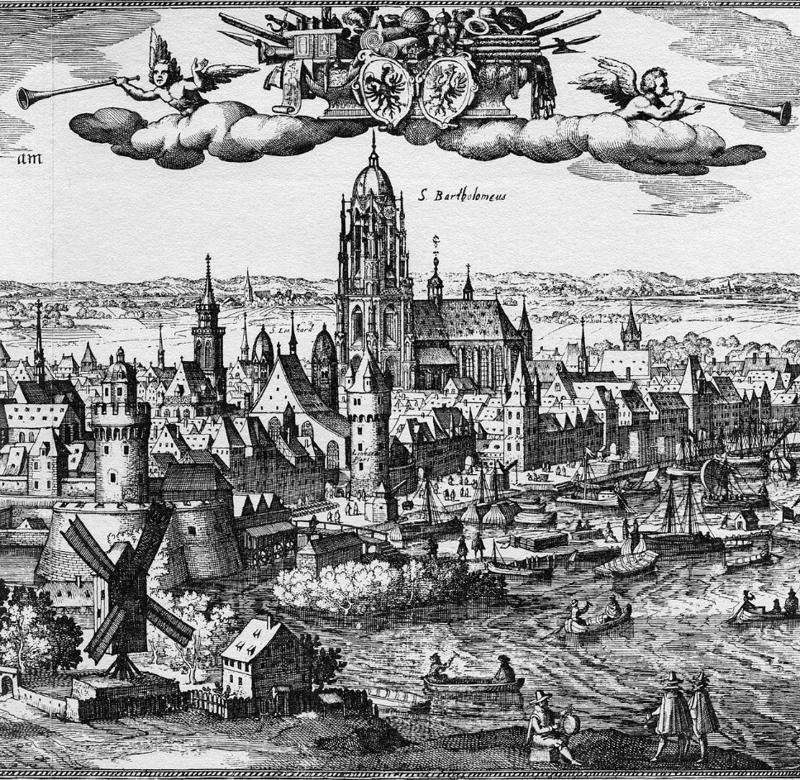
Frankfurt na Majni se prvi put spominje 22. veljače 794. godine u jednoj povelji Karla Velikog za Regensburskog samostana Sv. Emmeram. U dokumentu na latinskome piše: „… actum super fluvium Moin in loco nuncupante Franconofurd“ – „izdato na rijeci Majni u mjestu zvanom Frankfurt.“
No, dokaženo je da kontinuirano naseljavanje već postoji od kamenoga doba. Na istom mjestu Rimljani su još u prvom stoljeću osnovali vojnu utvrdu i u doba merovinza tu je bio kraljevski dvor Franaka. 843. godine Frankfurt je bio najvažniji dvor Istočnih Franaka i mjesto skupštine carstva. Od 1220. godine Frankfurt je slobodni carski grad.
Zlatna Povelja iz 1356. godine javno potvrđuje praksu da se u Frankfurtu održavaju izbore rimsko-njemačkih kraljeva, koje se od 1147. godine većem dijelu bile održane u ovom gradu. Od 1562. godine rimsko-njemački car se kruni u Frankfurtu, a 1792. godine zadnja carska krunidba (Franjo_II.) je održana u gradu na Majni.
S raspadom staroga carstva 1806. godine Frankfurt pada u vlast kneza Karla Theodora iz Dalberga koji grad ujedinjuje sa svojim ostalim kneževinama Regensburg i Aschaffenburg. 1810. godine Dalberg predaje Regensburg Bavarskoj, a dobiva zato Hanau i Fuldu koji zajedno s Frankfurtom i Aschaffenburgom za kratko razdoblje od 1810. do 1813. godine postanu velika vojvodina Frankfurt.

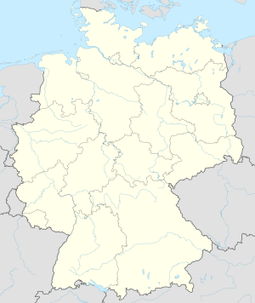
Gospodarstvo
Frankfut je jedan od vodećih financijskih centara Europe. Sudeći prema godišnjem izvješću iz 2007. (izvor: Cushman & Wakefield) zajedno s Londonom i Parizom nalazi se u skupu od tri grada koji udomljavaju najviše međunarodnih kompanija u Europi. Prema listi koju je objavilo sveučilište University of Liverpool, Frankfurt je grad koji ostvaruje navjeći BDP per capita u Europi. Istraživanje kvalitete života koju je 2007. godine proveo Mercer Human Resource Consulting ovaj grad stavilo je na sedmo mjesto u svijetu, a jedini njemački grad koji je bio bolji je Düsseldorf, na šestom mjestu.
Frankfurt je u Njemačkoj poznat kao grad banaka. Tako ga ponekad zovu „Mainhattan“ (povezujući riječi njujorškog Manhattana i rijeke Majne) ili „Bankfurt“. Tijekom 2006. godine ondje je deset najvećih njemačkih banaka imalo svoje sjedište. Najveće tri banke su Deutsche Bank, Commerzbank i DZ Bank. U gradu svoje predstavništvo ima više od 300 banaka, što domaćih, što međunarodnih. Osim toga, ovdje svoje sjedište ima i Europska središnja banka, koja je utemljena 1998. Frankfurtska burza vrijednosnih papira druga je po značaju u Europi, nakon Londonske.

Administrativna podjela
Grad je podijeljen na 43 gradska okruga: Altstadt (Stari dio grada), Bahnhofsviertel (područje glavnog Kolodvora), Bergen-Enkheim, Berkersheim, Bockenheim, Bonames, Bornheim, Dornbusch, Eckenheim, Eschersheim, Fechenheim, Flughafen (zračna luka), Frankfurter Berg, Gallusviertel, Ginnheim, Griesheim, Gutleutviertel, Harheim, Hausen, Heddernheim, Höchst, Innenstadt (centralni dio grada), Kalbach, Nied, Nieder-Erlenbach, Nieder-Eschbach, Niederrad, Niederursel, Nordend, Oberrad, Ostend, Praunheim, Preungesheim, Riederwald, Rödelheim, Sachsenhausen, Schwanheim, Seckbach, Sindlingen, Sossenheim, Unterliederbach, Westend, Zeilsheim. Od spomenuta 43 dijela grada najpoznatiji su: Altstadt (stari dio grada), Bahnhofsviertel (područje glavnog željezničkog i autobusnog kolodvora), Innenstadt (centralni dio grada u kojem se nalazi glavna frankfurtska šetnica ili tzv. shopping ulica Zeil) i Sachsenhausen (stari dio grada s južne strane rijeke Majne)

Promet i turizam

